**森林火险气象等级预报**

2025年06月05日

**湖南省气象台 签发：陈静静**

一、未来三天天气预报

**今天晚上至明天白天受副高控制，全省以多云到晴天为主，湘西北、湘南局地有阵雨或雷阵雨，气温上升至36℃左右。6日晚至8日副高南撤，湘中以北受副高边缘和切变线影响，有中到大雨，局地暴雨，并伴有雷暴大风等强对流天气。具体预报如下：**

**今天晚上至明天白天**，晴天间多云，湘西北、湘南局地有阵雨；南风2～3级；最高气温33～36℃，最低气温24～27℃。

**6日晚上至7日白天**，湘中以北多云转小到中等阵雨或雷阵雨，其中湘西州中北部、张家界、常德、益阳北部、岳阳北部部分地区大雨，湘西州北部、张家界西部局地暴雨，其他地区多云，其中湘南有阵雨；南风2～3级，雷雨时阵风7～9级；最高气温湘北31～33℃，其他地区34～36℃，最低气温24～27℃。

**7日晚上至8日白天**，湘中以北多云有中到大雨，其中湘西州、怀化北部、岳阳局地暴雨，其他地区多云有阵雨或雷阵雨；湘北南风转北风2～3级，其他地区南风2～3级，雷雨时阵风7～9级；最高气温湘南32～35℃，其他地区28～32℃，最低气温23～26℃。

二、未来三天森林火险气象等级预报

**06日**，全省大部分地区森林火险气象等级较低。（图1)

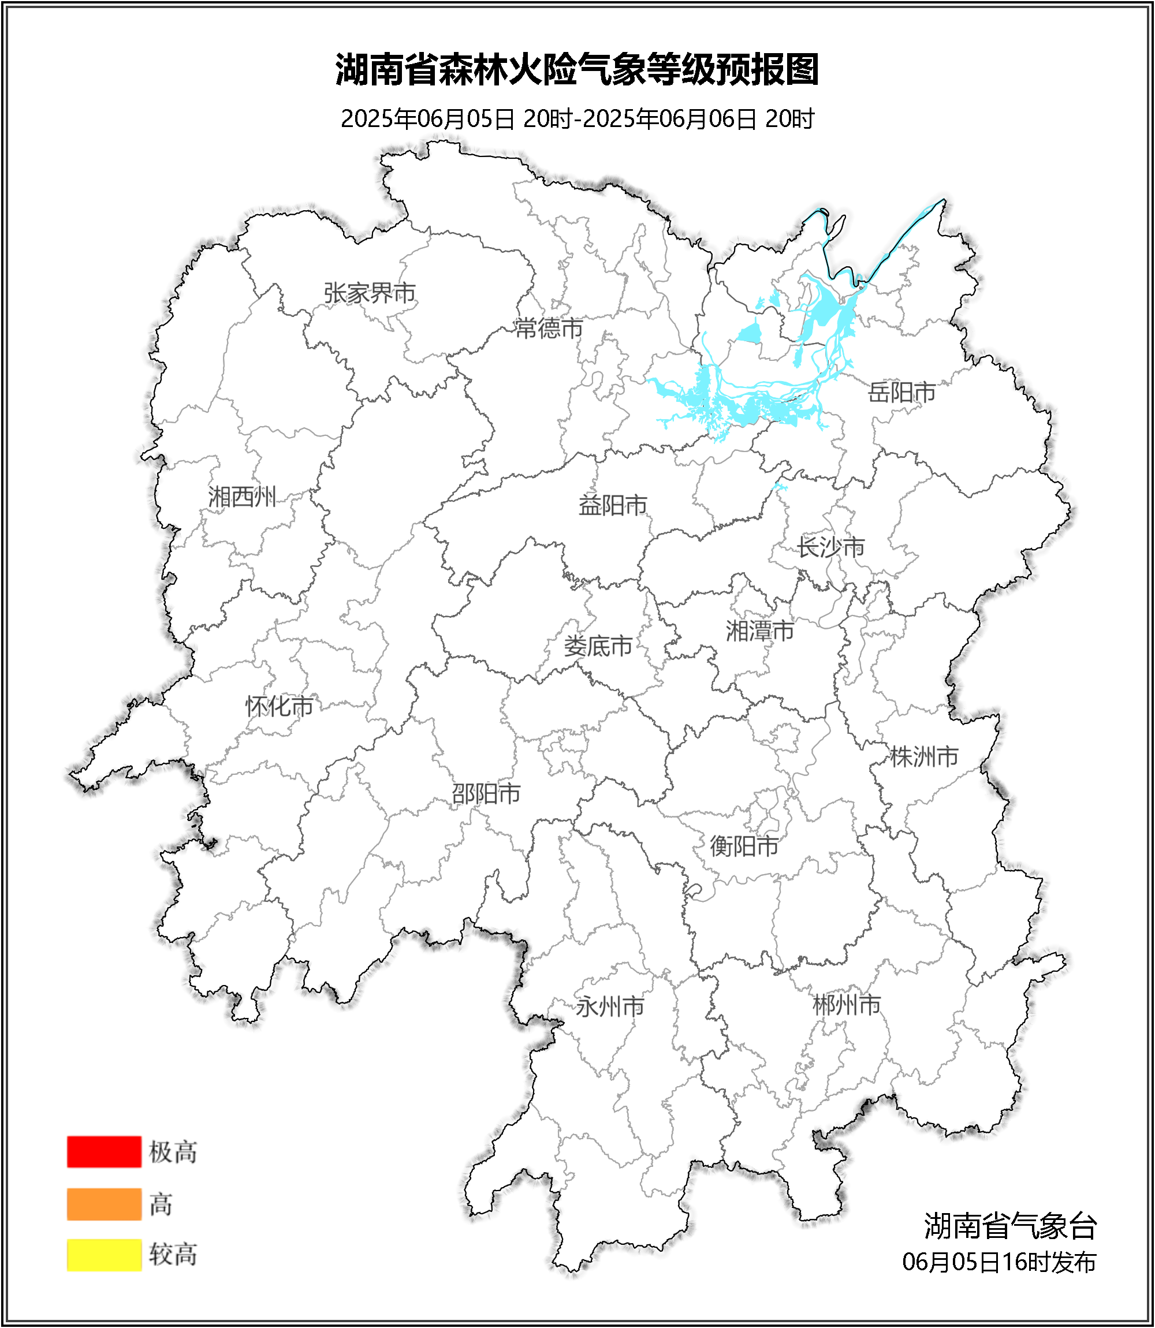

**图1 湖南森林火险气象等级预报（06月06日）**

**07日**，全省大部分地区森林火险气象等级较低。（图2)

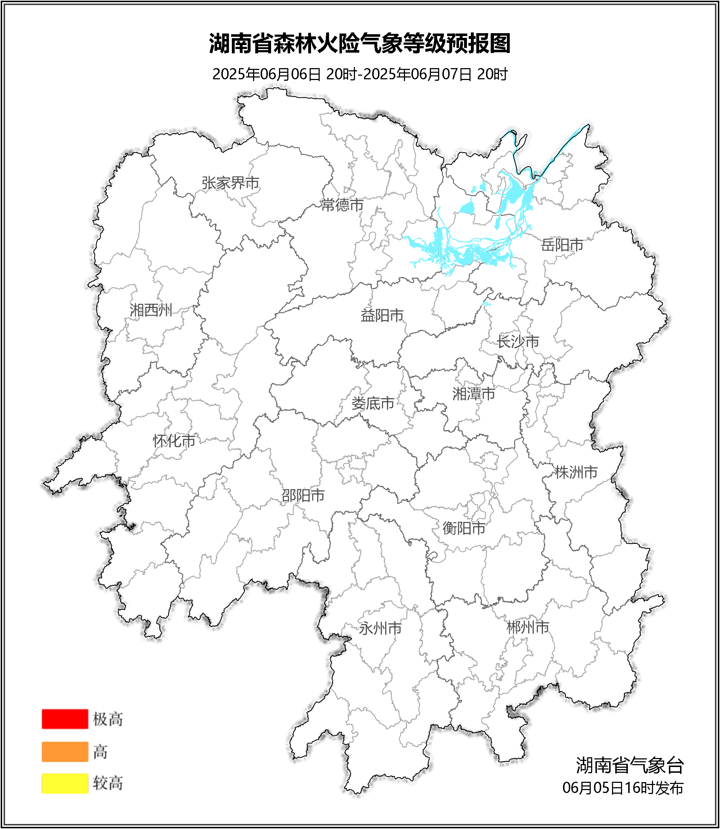

**图2 湖南森林火险气象等级预报（06月07日）**

**08日**，全省大部分地区森林火险气象等级较低。（图3)

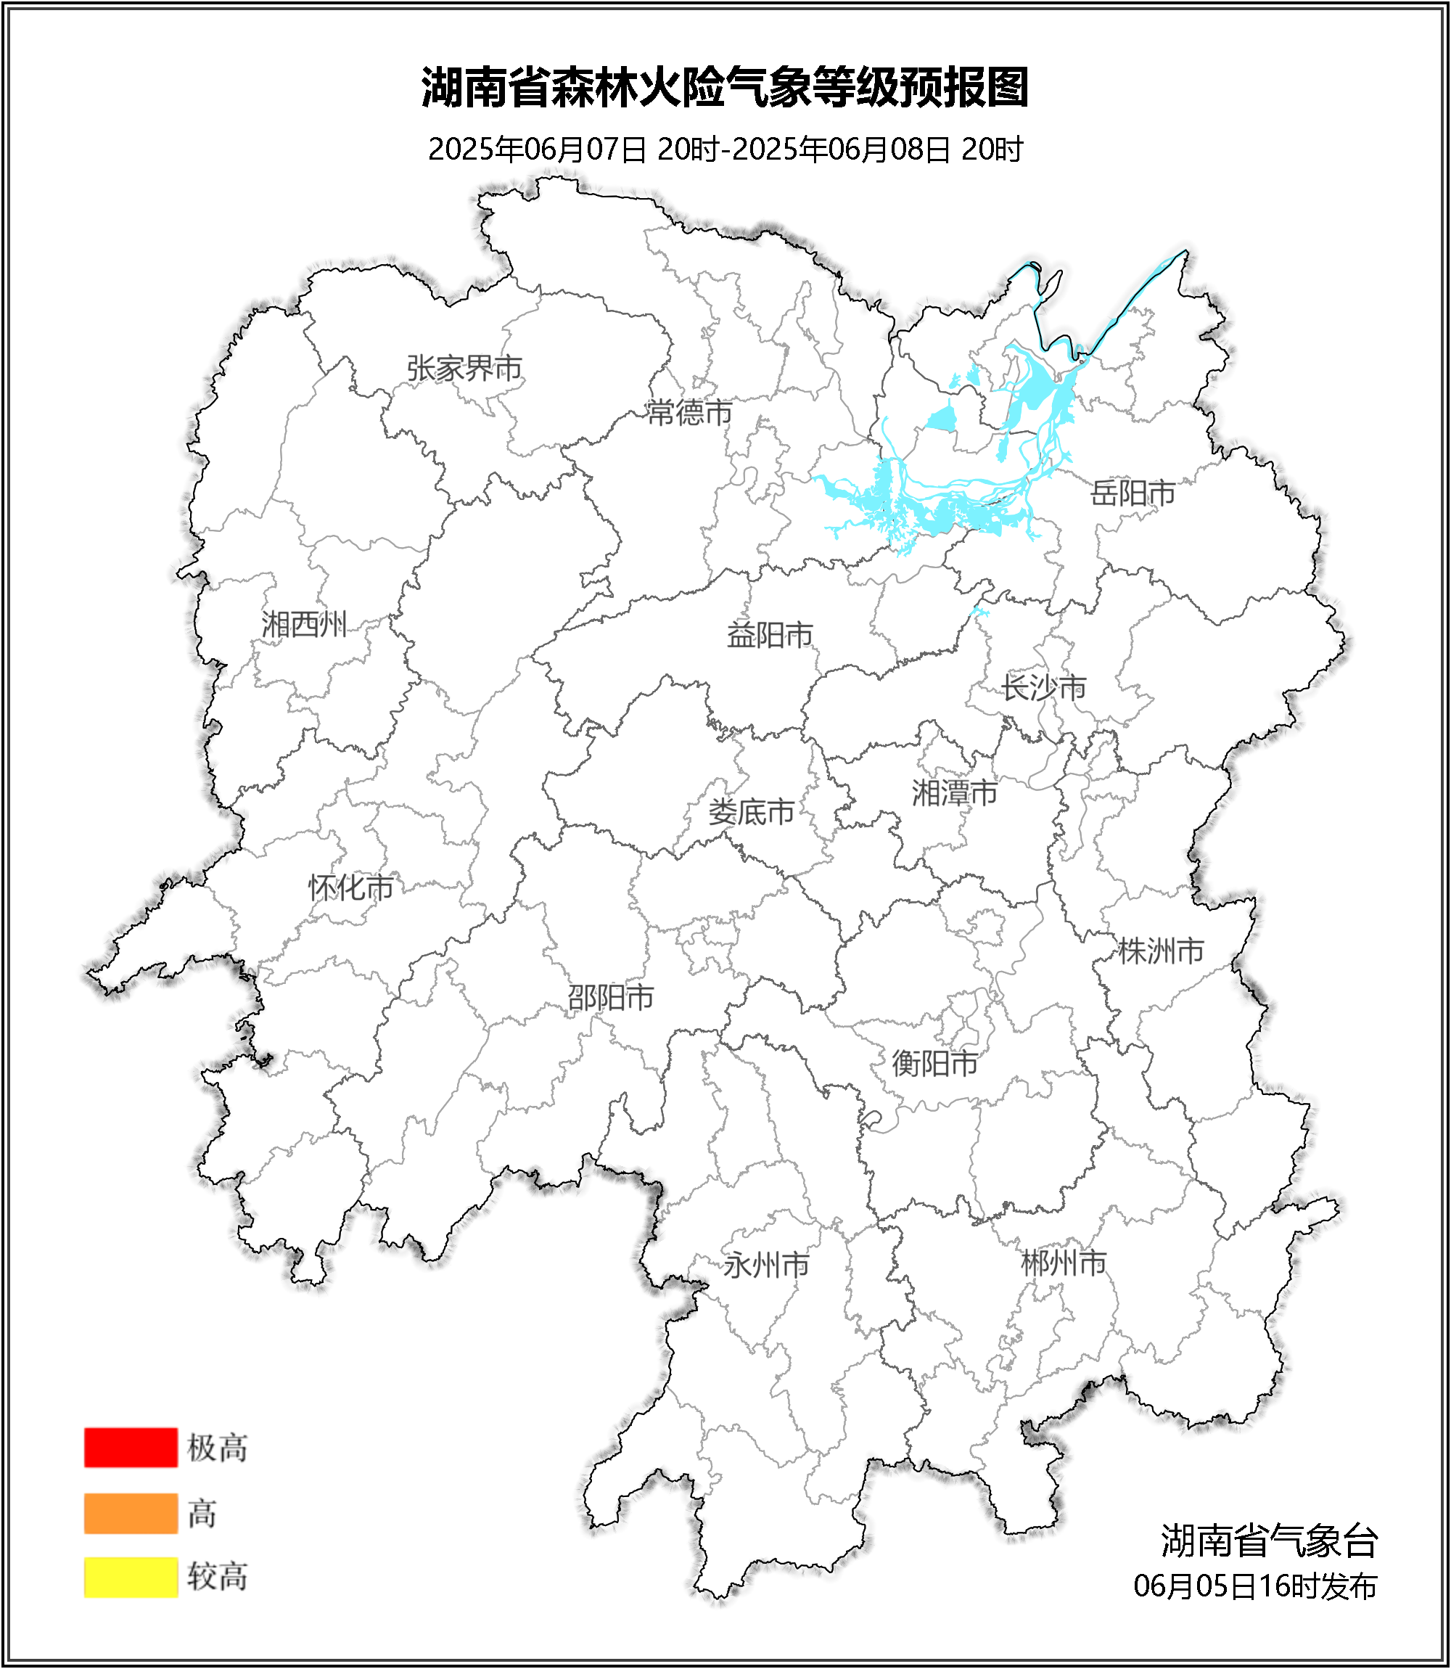

**图3 湖南森林火险气象等级预报（06月08日）**

三、关注与建议

未来三天，全省大部分地区森林火险气象等级较低。

湖南省气象台